Консультация для родителей.

Дисциплина на улице - залог безопасности.

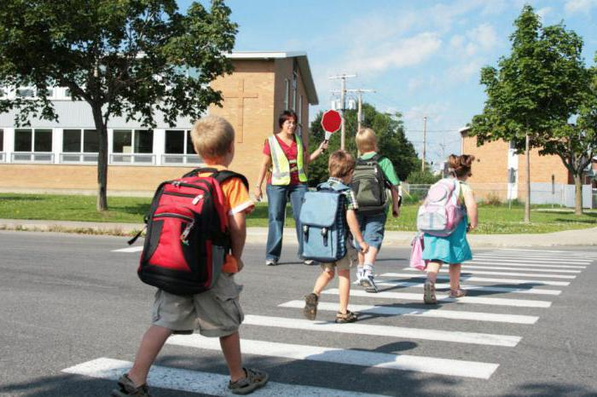
Улица – это яркий мир для ребенка, полный разнообразных, привлекательных для него явлений – машин, зданий, насыщенный интересными событиями, участником которых может стать он и сам. А здесь как раз и подстерегает его опасность.
Достаточно подробно учеными рассмотрены причины несчастных случаев с дошкольниками. Большинство ДТП происходит по причине безнадзорности.
Дети не всегда способны оценить обстановку и распознать опасность, в силу своих возрастных особенностей.
Своевременно обучайте детей ориентироваться в дорожной ситуации, воспитывайте потребность быть дисциплинированным, осмотрительным и осторожным на улице.
Находясь с ребенком на улице, объясняйте ему все, что происходит на дороге с транспортом, пешеходами, учите анализировать дорожные ситуации, видеть в них опасные элементы.
Наблюдайте за работой светофора, обратите внимание на связь между цветами светофора, движением машин и пешеходов.
Покажите ребенку дорожные знаки и расскажите об их значении на проезжей части.
Спрашивайте у ребенка, как следует поступить на улице в той или иной ситуации.
Отметьте, что есть нарушители, которые не соблюдают правила движения и нарушают их, рискуя попасть под транспорт.
Проверьте, умеет ли ребенок использовать свои знания в реальных дорожных условиях.
Попробуйте переходить дорогу с односторонним и двусторонним движением, через регулируемый и нерегулируемый перекрестки.
Умейте предвидеть скрытую опасность. Многие считают, что несчастье на дорогах – случайность. Увы – нет. 95% детей, пострадавших на дорогах, были сбиты автомобилями в ситуациях обманчивой безопасности.
Разберите вместе с ребенком типичные опасные ситуации на дороге, объясните, почему
ему в первый момент показалось, что ситуация безопасна, в чем ошибка. Предложите ребенку утром самому привести вас в детский сад или найти дорогу домой. Обсудите вместе наиболее безопасные пути движения.

Соблюдайте правила безопасности пешеходов.
Крепко держите ребенка за руку, особенно возле перехода дороги. На улице дети отвлекаются на всевозможные предметы, звуки, не замечая машин, и думая, что путь свободен, могут вырваться из рук взрослого и побежать через дорогу.
Прежде чем перейти дорогу, убедитесь в полной безопасности. У края проезжей части, посмотрите налево, и если нет машин, дойдите до середины дороги, остановитесь и посмотрите направо. Убедившись в отсутствии транспорта, закончите переход.
Если на пешеходном переходе или перекрестке есть светофор, он покажет, когда идти, а когда стоять и ждать. Красный свет для пешехода – стой, желтый – жди, зеленый – иди.
Никогда не переходите улицу на красный свет, если даже нет поблизости машин.
Улицу переходите под прямым углом и в местах, где дорога хорошо просматривается в обе стороны.
Переходите дорогу спокойно, не спешите.
Замедлите шаг, прислушайтесь, подходя к арке, углу дома и любому другому месту, откуда неожиданно может выскочить машина.
Не оставляйте детей без присмотра на улице, не разрешайте им играть вблизи проезжей части.
Дошкольник должен знать:
1. для чего служит тротуар - для движения пешеходов
2. как следует ходить по улице - спокойным шагом, придерживаясь правой стороны тротуара, чтобы не мешать движению встречных пешеходов
3. по проезжей части улице ходить нельзя – она предназначена для машин
4. на какой сигнал светофора можно переходить дорогу по наземному переходу – на зеленый свет, либо по подземному переходу. Нельзя переходить улицу на роликах, скейтбордах, самокатах
5. как следует двигаться в случае отсутствия тротуара. Только навстречу движению транспорта по обочине или краю дороги. В этом случае не только водитель видит тебя издали, но и ты видишь приближающуюся машину.
6. а может ли машина остановиться мгновенно. Нет, даже если водитель нажмет на тормоза, она еще будет по инерции некоторое расстояние двигаться по дороге.
Берегите себя и своих близких и не забывайте, что самая доходчивая форма обучения – это личный пример!
Недостаточно ориентироваться на зеленый сигнал светофора.
Необходимо убедиться, что опасность не угрожает.
Выработайте у ребенка привычку всегда перед выходом на дорогу остановиться, оглядеться, прислушиваться – и только тогда переходить дорогу
Стоящая машина опасна: она может закрыть собой другой автомобиль, который движется с большой скоростью
Взрослые ответственны за жизнь и здоровье детей, должны обеспечить им максимальную безопасность – научить правилам поведения на дороге. Работа с детьми по изучению правил дорожного движения проводиться и в детском саду и систематически и планомерно. На территории ДОУ есть разметка (проезжая часть, тротуар, пешеходный переход), а в группе макет по ПДД, игрушки – транспорт, плакаты, книги, альбом «Правила дорожной безопасности дошкольника» Используются разные формы работы: беседы, наблюдения, игры (подвижные, речевые, пальчиковые, дидактические, настольные), чтение художественной литературы, заучивание стихов, выставки фото и рисунков на тему: «Красный, желтый, зеленый», развлечения и физкультурные досуги.
Только совместными усилиями семьи и детского сада мы сможем вооружить
наших детей знаниями правил дорожного движения, что в дальнейшем обеспечит их практическое применение и соблюдение.

А это значит, что наши дети будут счастливы!

